关于启用教师调停课系统的通知

教通〔2018〕17号

|  |
| --- |
| 各学院：  为了进一步规范教师调停课管理，简化任课教师调停课手续，提高工作效率，加强教学管理，从即日起教务处将启用教师调停课系统，实行教师调停课网上申请、审批。现将有关事项通知如下：  1．请学院通知分管教学院领导、全体教师学习云南农业大学教师调停课系统使用说明（见附件），掌握“云农考勤”微信公众号办理调（停、补）课、审批等工作的流程。  2．请各学院收集网上申请调停课试运行期间广大师生的意见和建议，请及时书面报教务处教务科。   附件：云南农业大学教师调停课系统使用说明    　　　　　　　　　　　　　教 务 处  　　　　　　　　　　　　　2018年3月20日 |

附件：

云南农业大学教师调停课系统使用说明

关注“云农考勤”微信服务号并绑定教务帐号，任课教师可在微信中申请调停课、查看调停课审批结果、查询课表等；分管教学院领导可网上审批所在学院调停课信息；审批后该门课程的学生可收到微信消息推送，及时获知课程变动信息。

**1.教师**

教师可查看待审批、驳回、已审批的调停课信息以及查询当前学期课表，如下图所示。

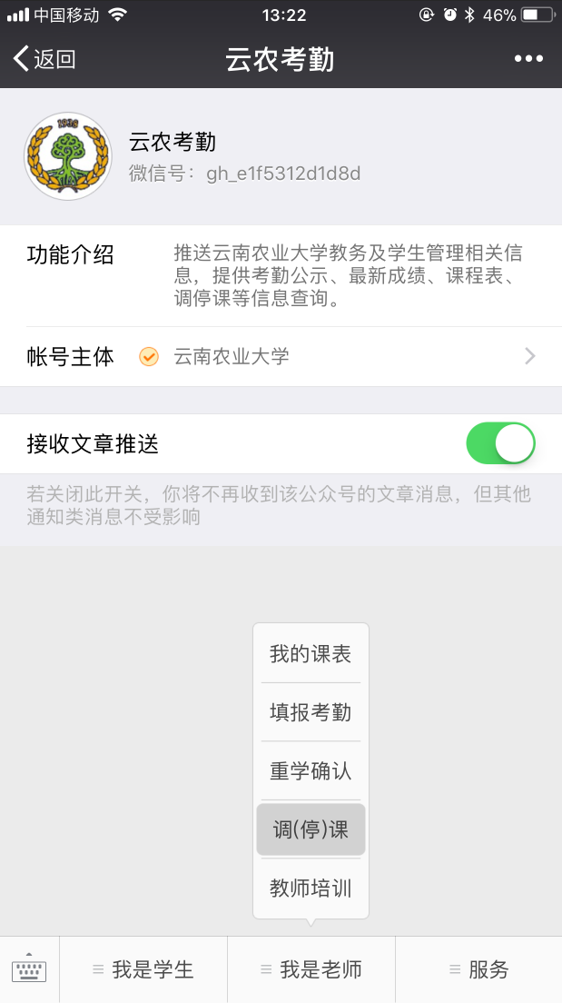 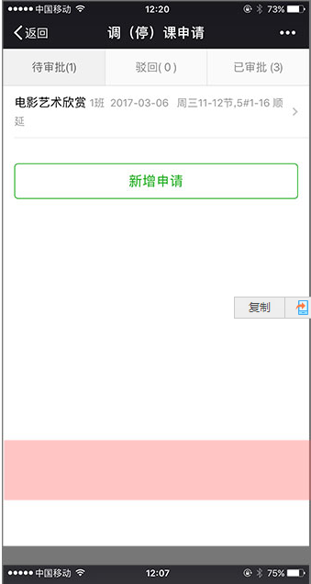

若某门课程要申请调停课，则点击该课程信息后的“新增申请”按钮，打开界面如下图所示，选择调停日期、调停时段、调停课方式，填写调停原因、通知学生等信息，点击“下一步”，则该调停课信息被提交。

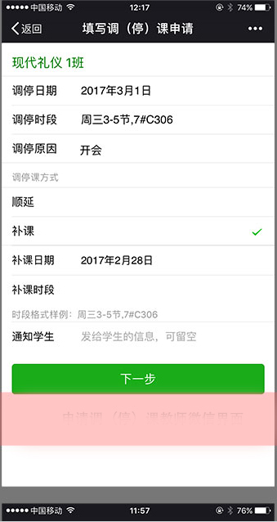 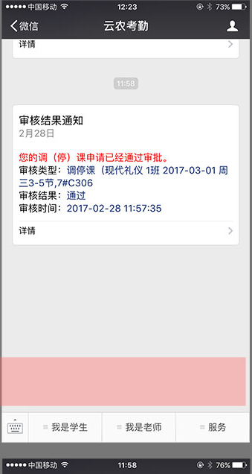

当审批人审批该调停课信息后，则教师会收到审核结果通知，界面如上图所示。

**2.分管教学院领导**

当教师提交调停课信息后，相应的学院审批人会收到审批提醒，如下图所示。

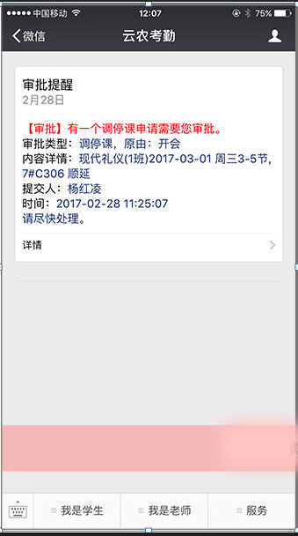 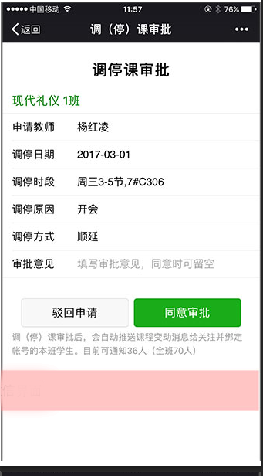

审批人审批提醒中某条调停课信息后的“详情”，打开界面如下图所示。审批人填写审批意见，选择“驳回申请”或“同意审批”即可完成该调停课信息的审批。

**3.学生**

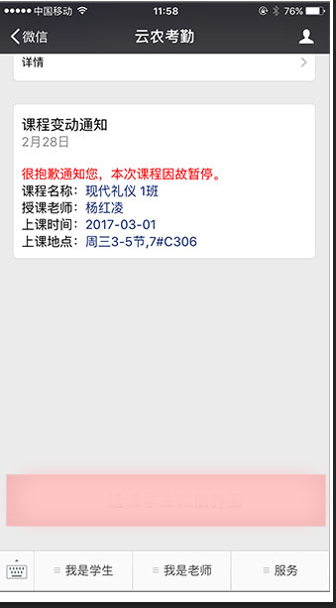当学生所选课程的任课教师申请调停课并经审批后，则学生会收到课程变动通知，如下图所示。

**4.教学秘书**

学院教学秘书需登录云农考勤网页版（网址: http://et.ynau.edu.cn/checkon）。

4.1学院周报导出

点击“学院周报导出”，系统默认显示的是当前教学周的教师调停课信息，若要导出其它教学周的调停课信息，则点击“上一周”或“下一周”即可。

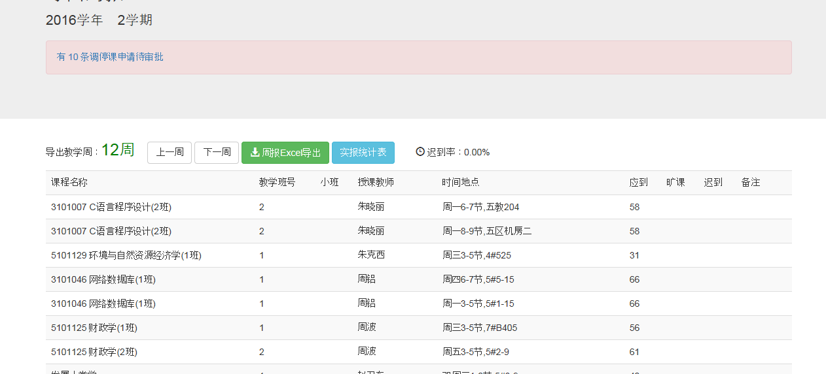

点击“周报Excel导出”，则可下载所选教学周的学生出勤情况报送表；点击“实报统计表”，则可显示教师上报学生出勤情况统计表及教师未报学生出勤情况明细表，如下图所示。

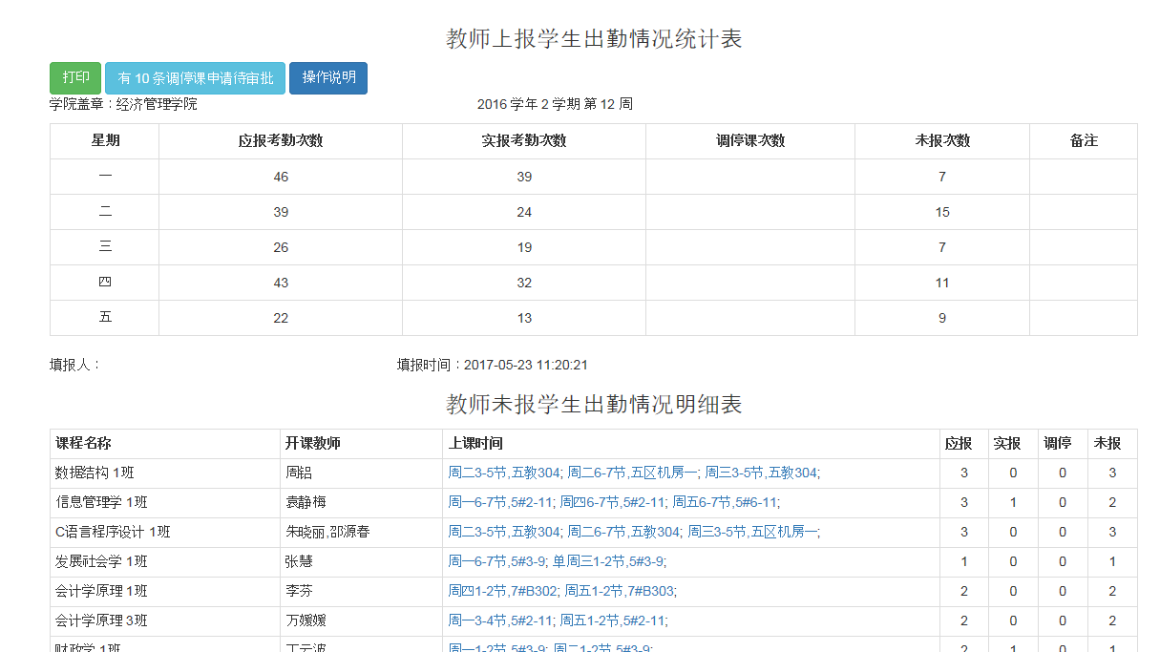

若点击“学院周报导出”，图中显示“[有 X 条调停课申请待审批](http://et.ynau.edu.cn/checkon/Teacher/tk_mgr.asp)”，则点击“[有 X 条调停课申请待审批](http://et.ynau.edu.cn/checkon/Teacher/tk_mgr.asp)”，打开界面与调停课管理下的界面相同，功能与调停课管理相同。

4.2调停课管理

点击“调停课管理”，打开界面如下图所示。

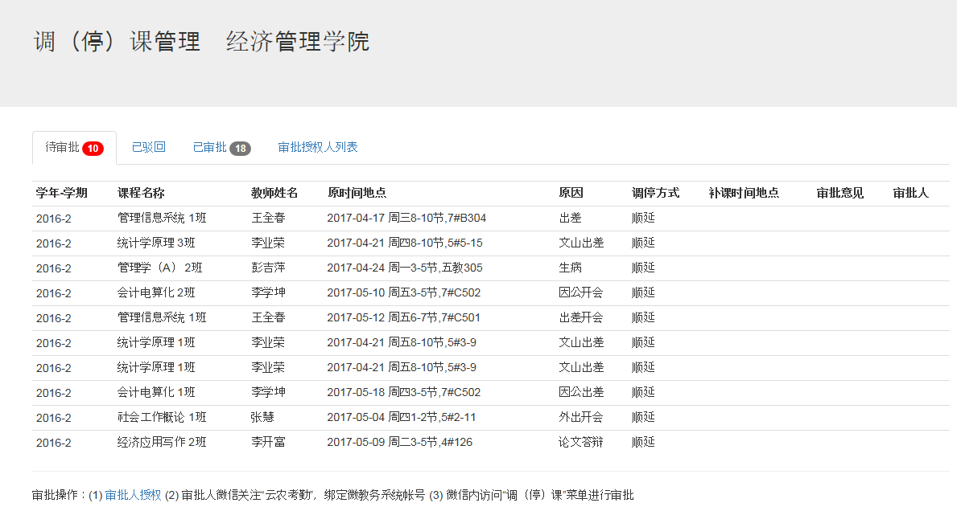

点击上图中的“待审批、”“已驳回”、“已审批”，则分别显示待审批、已驳回、已审批的调停课信息。

点击“审批授权人列表”，则显示已授权的教师信息，如下图所示。

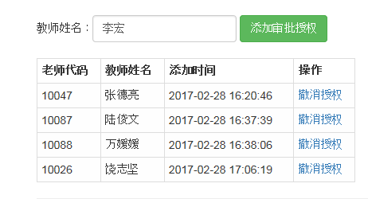

若要添加审批授权，则在教师姓名栏后输入教师姓名，点击“添加审批授权”，则会显示搜索到的教师信息，如下图所示。点击该教师信息后的“添加授权”按钮，则该教师被授权；若要取消授权，则点击上图中该教师信息后的“取消授权”按钮。

